

パソコン・エクセル
中級講座

講義内容
万年カレンダー作成

ＰＣ講習会 中級編 教材

枚方市シルバー人材センター

２０２１年８月作成

ＥＸＣＥＬ中級

【超便利】EXCELにてカレンダーの作成

Excel(エクセル)初心者向けに、Excelでカレンダーを作成する方法を、画像付きでわかりやすく紹介。関数を駆使することで、ずっと使えるカレンダーを簡単に作成できます。この記事を読んで、世界でたった1つのカレンダーを作ってみましょう。

Excel(エクセル)で、年中使えるカレンダーを作りましょう。

今回は、年と月を入力すると、その月が自動で表示されるカレンダーを、Excel で作ります。
一度作成すると永久に使えます。

目次

STEP1.レイアウトを作成する

STEP2.DATE 関数で日付を取得する

STEP3.取得した月初日の曜日を取得する

STEP4.カレンダーの最初のセルの日付を取得する

STEP5.セル B3 以降を自動表示させる

STEP6.日付の表示形式を変更する

STEP7.当月以外の日付を非表示にする

STEP1. レイアウトを作成する
罫線を引き、曜日を入力します。
行間を整えて、カレンダーのレイアウトをしましょう。
セル A1 が年、セル C1 が月の入力欄です。
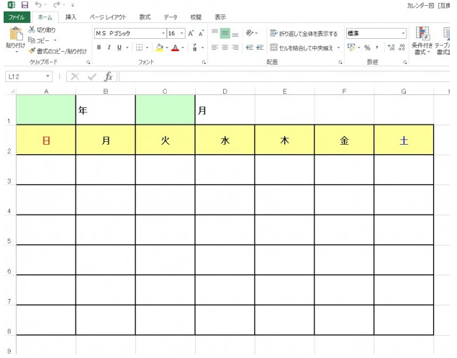

STEP2. DATE 関数で日付を取得する

2016年7月のカレンダーを作成してみましょう。
セル A1 に「2016」、セル C1 に「7」と入力します。

次に、セル E1 に DATE 関数を入力し、入力した月の月初日を取得しましょう。
年＝セル A1、月＝セル C1、日＝月初日を求めたいので、「1」です。
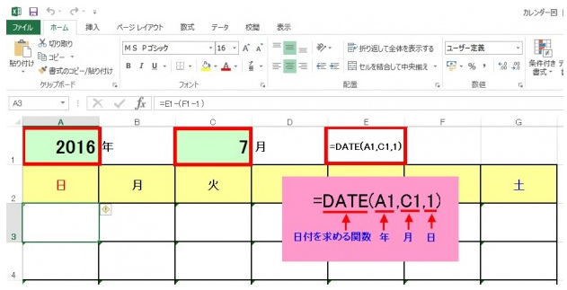

セル E1 に「=DATE(A1,C1,1)」と入力すると、「2016/7/1」と表示されました。
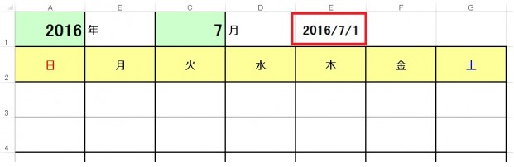

STEP3. 取得した月初日の曜日を取得する

DATE 関数で取得した「2016/7/1」が何曜日か、WEEKDAY 関数を使って求めましょう。
日曜日を「1」として取得される WEEKDAY 関数の結果は、以下のようになります。

日曜日：1
月曜日：2
火曜日：3
水曜日：4
木曜日：5
金曜日：6
土曜日：7

この結果数値を、仮に「曜日数値」としましょう。
セル F1 に「=WEEKDAY(E1,1)」と入力します。
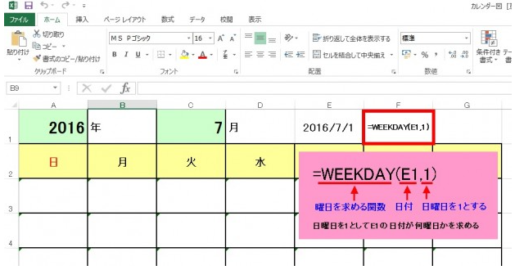

曜日数値は「6」と表示されましたので、「2016/7/1」は金曜日ということです。
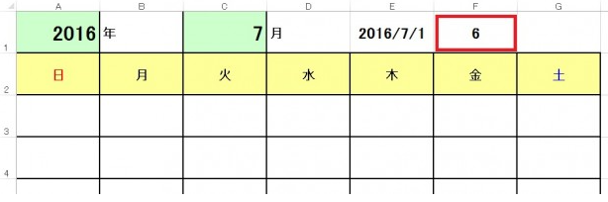

STEP4. カレンダーの最初のセルの日付を取得する

「2016/7/1」が金曜日だということがわかりました。
セル E3 が 7 月 1 日になるわけですが、自動で表示させるため、カレンダー日付欄最初のセル A3 の日付を求める必要があります。
セル A3 の日付は、月初日から何日前かを求めましょう。
「STEP3」で取得した「曜日数値」で見てみると、
月初日が日曜日(曜日数値 1)の場合、セル A3 は月初日から 0 日前＝「2016/7/1」
月初日が月曜日(曜日数値 2)の場合、セル A3 は月初日から 1 日前＝「2016/6/30」
月初日が火曜日(曜日数値 3)の場合、セル A3 は月初日から 2 日前＝「2016/6/29」
・
・
このように、セル A3 には、月初日の（曜日数値―1）日、遡った日付が入ることになります。
セル A3 に、「=E1-(F1-1)」と入力します。
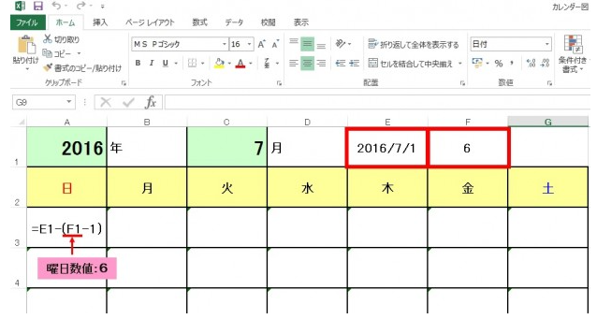

セル A3 に、「=E1-(F1-1)」と入力します。
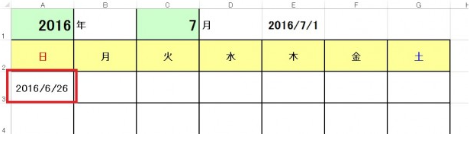

STEP5. B3 セル以降を自動表示させる

セル B3 に「2016/6/27」と表示されました。
以降のセルも同様なので、セル B3 をコピーし、セル B4 ～セル G3 まで貼り付けます。
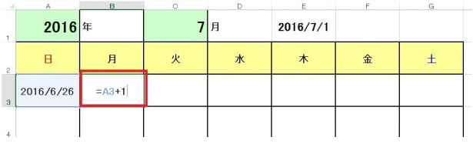

セル B3 に「2016/6/27」と表示されました。
以降のセルも同様なので、セル B3 をコピーし、セル B4 ～セル G3 まで貼り付けます。

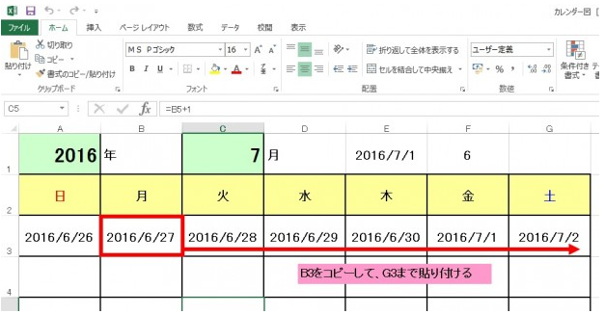

行が変わるので、セル A4 に「=G3+1」、セル B4 に「=A4+1」と入力します。
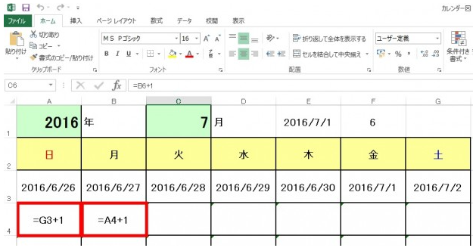

セル B4 をコピー、セル G4 まで貼り付けます。
5目～ 8行目は、4行目をコピーして貼り付ければ、全てのセルに日付が表示されます。
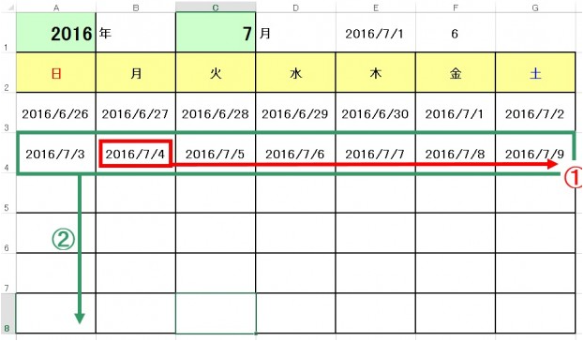

STEP6.日付の表示形式を変更する

カレンダーなので、「yyyy/m/d」表示から日付だけの表示に変更します。
カレンダーの日付の入るセルを全選択します。
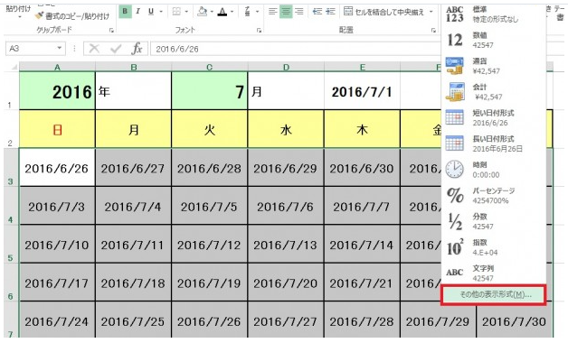

[ホーム]タブの[表示形式]から、[その他の表示形式]を選択します。
[ユーザー定義]をクリックし、種類の欄に日付のみを表示させる「ｄ」を入力します。
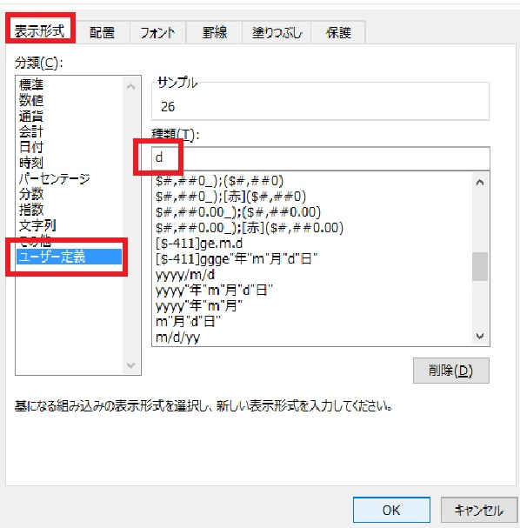

カレンダーが日付のみの表示になりました。
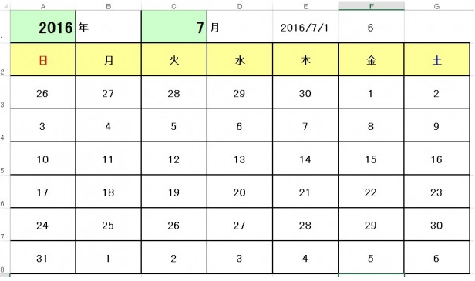

STEP7.当月以外の日付を非表示にする

月間カレンダーなので、当月以外の日付は表示しないようにします。
[ホーム]タブの[条件付き書式]から[新しいルール]を選択します。
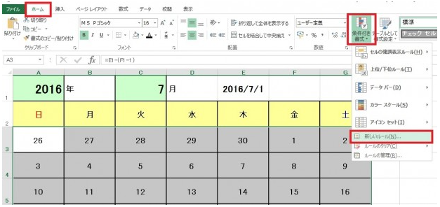

[数式を使用して、書式を設定するセルを決定]を選択し、ルール内容に「=MONTH(A3)<>$C$1」と入力します。
[書式]をクリックして、フォント色を白にします。
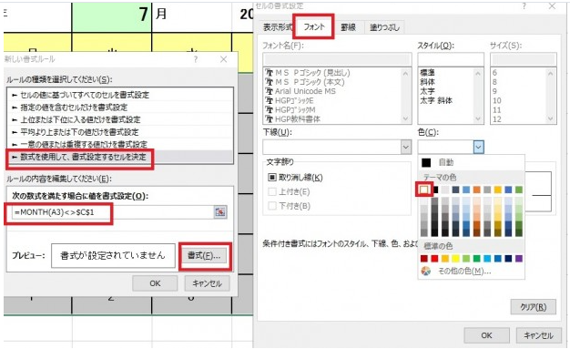

セル A1 をコピーし、全ての日付セルに形式を選択して、書式のみを貼り付けます。
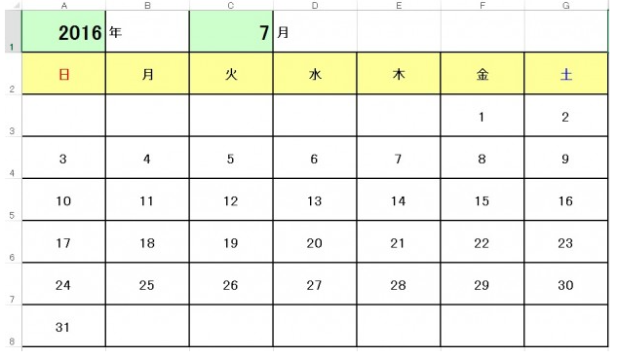

表示が、7月1日から 31日のみになりました。
セル E１ とセル F1 も非表示になるように、文字色を白くしましょう。

これで、月間カレンダーの完成です。

以上、Excel でのカレンダーの作り方を紹介しました。

試しに、上記の方法で作ったカレンダーの年 月を変えてみてください。
自動でその月のカレンダーが表示されるはずです。

以上です。

